ASSOCIATION DES BRANCARDIERS
& HOSPITALIÈRES DU TRAIN ROUGE À LOURDES
Année 2015 N°28

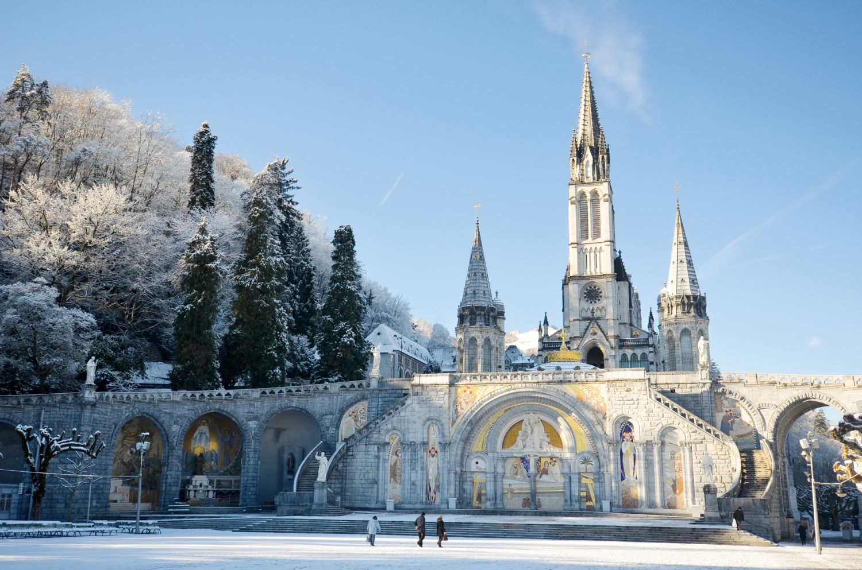

"Marie,
toi qui es apparue à Bernadette
dans le creux du rocher,
dans le froid et l’ombre de l’hiver,
tu apportais la chaleur d’une présence,
l’amitié d’un sourire,
la lumière et la beauté de la grâce."
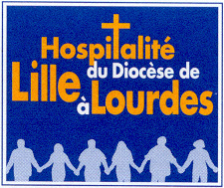
Chers amis Pèlerins,
chers amis Hospitaliers,

En cette période de fin d’année, nous voulons vous souhaiter à toutes et à tous, à ceux qui vous sont chers, une sainte fête de Noël et une belle année.
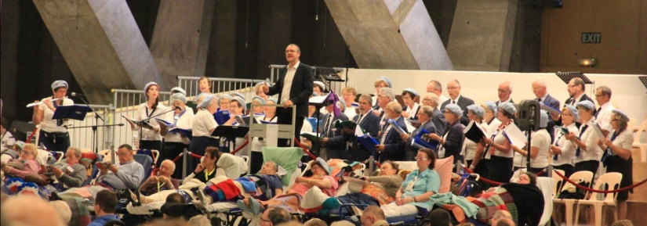
Nous vous remercions chaleureusement pour votre engagement auprès de nos amis malades et handicapés.

En 2015, nous avons cheminé sur le thème « la joie de la mission ».

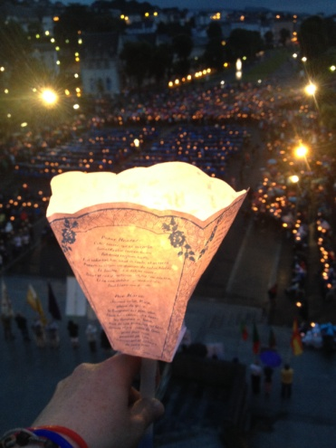
En cette nouvelle année 2016, nous poursuivrons notre mission dans la joie et la Miséricorde.

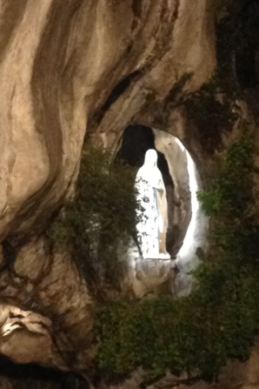
La Miséricorde, un mot peu commun dans notre vocabulaire de tous les jours alors qu’il s’agit d’ouvrir son cœur pour être à même non seulement d’accueillir notre prochain avec patience et amour mais aussi de se laisser accueillir par lui.
La Miséricorde habite le cœur de chacun. C’est l’Amour qui nous donne un cœur pour être sensible et des mains pour servir.
Le message de Lourdes s’y prête si bien, nous nous y retrouvons chaque fois tour à tour aimé et aimant.

La Miséricorde nous fait vivre des moments intenses. Notre pèlerinage est un lieu de rencontre fabuleux. Notre Hospitalité est la maison de la Miséricorde.
A Lourdes, la porte d’entrée de cette Maison sera la Porte du jubilé que nous franchirons si nous le voulons, ensemble et en diocèse.

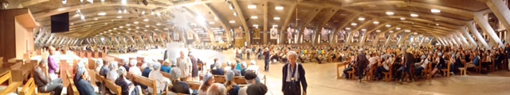
N’hésitons pas à nous porter les uns les autres dans la prière pour que cette année soit sous le regard Miséricordieux du Père et à vivre ensemble le Jubilé de la Miséricorde.

A tous, chers amis Hospitaliers ainsi qu’à nos frères et à nos sœurs pèlerins, vivez de belles et saintes fêtes, c’est notre souhait le plus cher.

Michèle, Michel, Antoine et Virginie

Noël 2015

2015 s’achève……
2016 : Miséricordieux comme le Père
Ce sera bientôt Noël fête de Joie et de Lumières dans un monde troublé

Marie aide-nous à ne pas perdre le sens
de notre chemin sur la terre
Que jamais le cri des pauvres ne nous laisse indifférents
Que la souffrance des malades, la solitude des personnes âgées nous émeuvent

Bonnes fêtes à chacun et tous mes vœux de bonne année et de bonne santé pour vous et vos familles

A bientôt,
Et que vive le Train Rouge !!!!
Alain

VŒUX 2016

Chers Amis du Train Rouge,

Voici la fin d’année, et le temps des bilans. 2015, l’année du changement de gare, d’Armentières vers Tourcoing ? Non ! On ne peut résumer cette année 2015 du Train Rouge à des changements d’organisation !

En 2015, ensemble, nous avons vécu un chemin qui a mené certains d’entre nous vers Lourdes, pour vivre la Joie de la Mission. D’autres parmi nous n’ont pas pu faire le voyage, pour des raisons variées, mais beaucoup ont fait la route par la prière, malgré tout. Ceux qui sont partis ont prié à Lourdes pour ceux qui sont restés, et pour ceux qui nous ont quittés. En 2015, nous avons vécu plus que jamais un chemin de service, de fraternité et de foi.

Et maintenant, nous nous préparons pour Noël. Pendant la nuit de Noël, Dieu va venir frapper à notre porte, celle de notre cœur, de notre chair, de notre vie. Ouvrons bien grand la porte ! Et surtout, n’ayons pas peur de continuer la route.

En 2016, pour nous accompagner, le thème qui nous est proposé est « Miséricordieux comme le Père ». La Miséricorde, un terme un peu mystérieux… qui mérite bien une première introduction :
« Le mot latin misericordia signifie littéralement : avoir son cœur (cor) auprès des pauvres (miseri) ; avoir un cœur qui bat pour les pauvres »
Au moment de son premier Angélus, après son élection, le Saint-Père François disait : « Ressentir de la miséricorde, ce mot change tout. C’est le mieux que nous pouvons ressentir: cela change le monde. Un peu de miséricorde fait en sorte que le monde soit moins froid et plus juste.». (Angélus du 17 mars 2013)

A la veille de Noël, je suis dans la joie : la joie de partager avec vous tous une nouvelle année, une nouvelle route ensemble aux côtés de Marie. Je compte particulièrement sur vous pour continuer la Mission de 2015, et proposer aux personnes de votre entourage de faire ensemble un bout de route.

Je vous souhaite à tous et à tous ceux qui vous sont chers, une belle et sainte fête de Noël et une bonne et heureuse année 2016. J’en profite pour vous remercier pour votre fidélité et votre engagement au sein de notre association d’Eglise, pour que, comme dirait Alain : Vive le Train Rouge !

Florence

LA VIE DU TRAIN ROUGE 2015

ETOILE D’OR
Ont accompli 25 pèlerinages au service des malades
Cécile DEFEBVRE (Petit train de l’Amitié)
Edith DELEMOTTE
Geneviève DHALLUIN
Micheline LEFLON (Petit train de l’Amitié)
René VANDEZANDE

ETOILE D’ARGENT
Ont accompli 15 pèlerinages au service des malades
Marie-Madeleine FLAMENT
Alain JANSSEN
Thérèse LESAFFRE

SE SONT ENGAGÉS AU COURS DE LEUR
PELERINAGE EN 2015 :
Gérardine BECQUET
Daniel CADET
Nathalie TANCRE
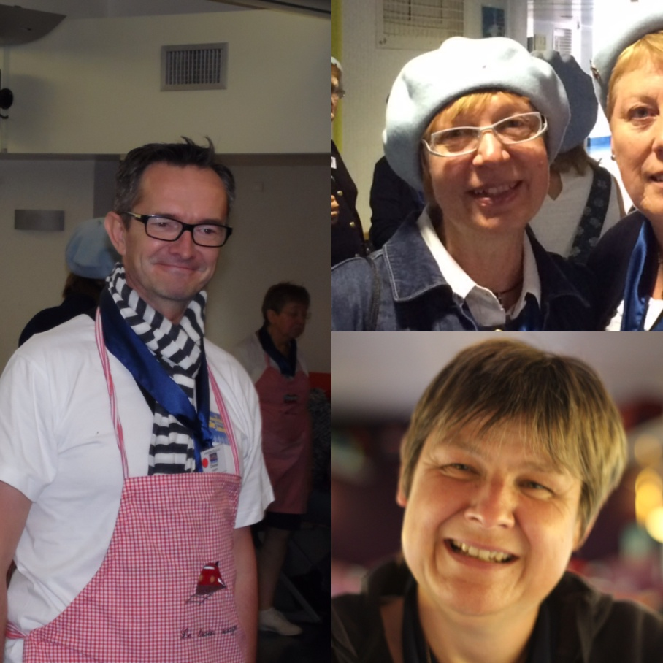

Félicitations à chacun d’eux !

Petit témoignage après l’étoile d’or

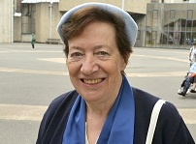

Ce 13 février 2015, jour de mon anniversaire, j’ai reçu avec une certaine émotion l’étoile d’or après 25 pélés.

Notre ami René, représenté par la courageuse Evelyne, était présent dans ma tête et dans mon cœur.

Je repense souvent à ma première année en 1989, nous étions à l’ancien accueil Notre Dame, dans des grandes salles d’une douzaine de grands malades (dont Sœur Annie), on était loin du confort actuel… et on avait beaucoup de services : eau, quêtes, etc… il n’y avait pas de jeunes lycéens.

Malgré les nombreuses occupations et la fatigue, je revois René et Marc Werner nous faire un petit signe et raconter une petite histoire.

Que de bons souvenirs de toutes ces années dans cette grande famille du Train Rouge !

Je tiens à remercier d’abord la Vierge Marie de m’avoir appelée aussi souvent pour servir les malades, je remercie aussi ma famille qui a accepté mon engagement pendant toutes ces années et Pierre qui m’a accompagnée dès la retraite.

Mon plus grand souhait est que mes enfants, petits-enfants, puissent continuer à remplir cette mission.

Edith

ILS NOUS ONT QUITTES DEPUIS LE 19 OCTOBRE 2014

GUILLEMIN Ginette Hospitalière 16/02/2015

IDE HELENE Hospitalière 12/12/2014

KINDT Pascal Brancardier 02/01/2015

NOTTEAU Alice Hospitalière 17/11/2014

SEGARD Jean-Claude Brancardier 5/05/2015
PRESIDENT du TRAIN ROUGE du 15 mars 2007 au 15 juin 2012

VANDEZANDE René Brancardier 19/02/2015

VERMERSCH Ghislaine Hospitalière 22/05/2015

CENSE Gaston Malade 04/09/2015

DEBOSCKER Marie-Thérèse Malade 01/11/2014

DESMARECAUX Thérèse Malade 15/07/2015

DUQUESNE Simone Malade 05/05/2015

FRUCHART Micheline Malade 02/12/2014

MILLECAMPS Marie-Agnès Malade 31/08/2015

ROGER Paulette Malade 20/09/2015

SCHABAILLIE Jean Malade 31/08/2015

WALLE Mireille Malade 20/07/2015

Nous pensons à eux, à leur famille, ainsi qu’à tous ceux qui sont dans la peine.

Notre Dame de Lourdes, priez pour nous.
Sainte Bernadette, priez pour nous.

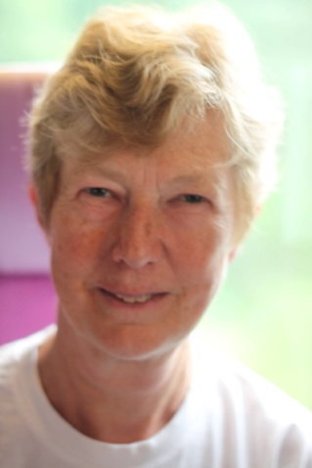
Ghislaine, Notre Amie

Tous les malades et les BH se souviendront de cette douce, souriante et si gentille infirmière discrète, mais si efficace ; toujours une parole chaleureuse, une écoute,...

Ghislaine tu étais l'amie que tout le monde rêve d'avoir, nous avons eu beaucoup de chance de te croiser grâce à la gym et au Train Rouge. Nous sommes heureuses d'avoir partagé ces temps forts à Lourdes, moments et anecdotes inoubliables...

Nous voulons dire à Dany, ton époux, combien nous admirons son courage, sa gentillesse, sa disponibilité malgré la solitude et le chagrin depuis ton départ.

Merci pour ton courage face à la maladie Ghislaine !

Pourrais-tu être notre interprète auprès de "Notre Dame de Lourdes" afin de nous aider à vivre notre foi autour de nous et de temps en temps nous accorder sa grâce. Tu nous as quitté trop tôt, mais ce fût un grand bonheur de t'avoir rencontrée.
Ghislaine, tu seras toujours dans le cœur de la grande famille du Train Rouge.
Les copines de La Chapelle

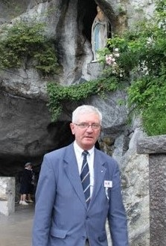
A Dieu, Jean Claude.

Voilà déja plusieurs mois que tu nous as quittés après une dizaine d'années au Train Rouge, en tant que brancardier dès la retraite sonnée puis très vite comme président, succèdant à Dominique Decoune et en binôme avec Monique Cuvelier - directrice puis avec moi-même.

Je me souviens avec émotion des mardis après midi où tu venais à la maison et autour d'un café, nous faisions des projets pour notre Train : le goûter de Noel, l'AG à la salle du temps libre, les diverses réunions et rencontres pré-pélé, la messe et le partage de retour... Beaucoup de bons moments passés ensemble.

Je pense aussi à l'Hospitalité Diocésaine avec laquelle tu as effectué de nombreux stages, permettant ainsi aux malades de toutes nationalités de vivre un pèlerinage à Lourdes. Tu y as même fait ton engagement au cours d'un de ces stages. Tu y avais beaucoup d'amis de tous les Trains, dans la convivialité et la fraternité.

Tu es parti après une maladie qui t'a isolé du monde extérieur.
Sache, toi qui es maintenant auprès de la Vierge Marie, que tu resteras important pour nous.
Le Train Rouge te remercie.
Béatrice, pour l'équipe.

René,

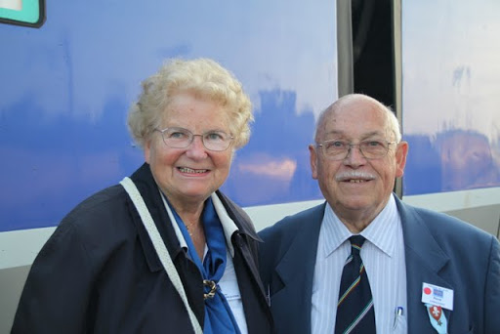
René a vu le jour le 24 juillet 1932, une jeunesse normale, la rencontre avec Evelyne, notre cantinière à Lourdes, et le mariage en septembre 1955. Les aléas ont voulu que ce départ dans la vie soit un peu chamboulé pour ces jeunes époux, mais n’est-ce pas dans l’épreuve que se forge la solidité d’un couple ?? En effet le jeune marié fut rappelé en Algérie en mai 1956 alors que son épouse attendait Véronique et René fut heureux de voir sa fille au retour d’Algérie le 1 novembre 1956.
Avec le Train Rouge on a d’ailleurs fêté leurs noces d’or en 2015. De cette union naquirent 3 enfants, dont Véronique, l'une de nos photographes du train, qui donnèrent 5 petits enfants et 4 arrière-petits-enfants.

Revenu à la vie active, René avec son caractère assez indépendant, a toujours voulu être son propre chef, comme commerçant il réalisait son rêve. Le besoin d’aider les autres s’est vite fait ressentir, il n’a pas attendu la fin de ses activités pour se donner au Train Rouge, il fit son premier pèlerinage en juin 1983.
Quand sonnât l’heure de la retraite, ce qui pour certains rime avec repos, pour René, pas question de rester confiné, au contraire. Toujours fidèle au Train Rouge, il continua a aider les malades jusqu’au dernier pélé de 2014.

Qu’il me soit permis de rappeler une petite anecdote, je considère un peu René comme mon parrain de Lourdes. En juin 1992 j’étais au départ en gare d’Armentières jeune ( ??) brancardier et me trouvais dans un compartiment avec René. Moi, novice je suivais, l’ancien c’était lui. On voyageait de nuit et les wagons-lits n’étaient pas aussi confortables que maintenant. Le soir venant, je préparais ma couchette, lorsque René qui s’était absenté quelques temps, vint vers moi et me dit "viens et suis moi". J’ai vite compris, en effet René avait été repérer les lieux et avait constaté que des wagons de première étaient inoccupés et ne demandaient qu’à recevoir des corps fatigués. Notre première rencontre se soldait par une bonne nuit.

Mais Lourdes n’occupait pas René à temps complet, ce n’était qu’en juin, et il ne supportait pas l’inactivité, lors de son engagement n’avait-t-il pas, lui aussi, promis à la Vierge d’aider les malades, les plus faibles ?? Promesse tenue, toutes les semaines il était présent à la maison de cure pour la messe, le jeudi midi, sa bonne humeur et son sourire permanent ne pouvaient que rassurer ceux qu’il accompagnait. Toujours aussi discrètement René se mettait à la disposition de la paroisse, les journaux paroissiaux, le denier de l’Eglise, sans oublier le nettoyage de l’église.

En plus de ces activités religieuses, s’ajoutait le sens civique, n’était-il pas à chaque élection présent pour le dépouillement ??

Sa vie fut bien remplie, son épouse, ses enfants et leurs descendants, les vacances en famille, le caravaning, René fut un bon père de famille, pas contrariant, pas compliqué, plein d’esprit
Oui, René a eu une vie bien remplie tournée vers les autres et c’est après avoir été souhaiter la "bonne année" le 5 janvier 2015, chez des amis que Dieu s’est brusquement manifesté, pour le rappeler définitivement à lui le 19 février 2015. La nombreuse assistance lors de ses funérailles a prouvé que la famille du Train Rouge, perdait et regrettait un de ses membres, reconnu et aimé de tous
René, tu as quitté le Train Rouge, mais tu nous laisses Evelyne et Véronique
En écrivant ces quelques mots je crois entendre ce que le Seigneur t’as dit le 19 février 2015 "Viens, bon et fidèle serviteur, en peu tu as été fidèle, sur beaucoup, je t’établirai, entre dans la joie de ton Maître."
Paulin D’halluin
Ô Marie, donne-nous des cœurs attentifs,
humbles et doux
pour accueillir avec tendresse et compassion
tous les pauvres que tu envoies vers nous.
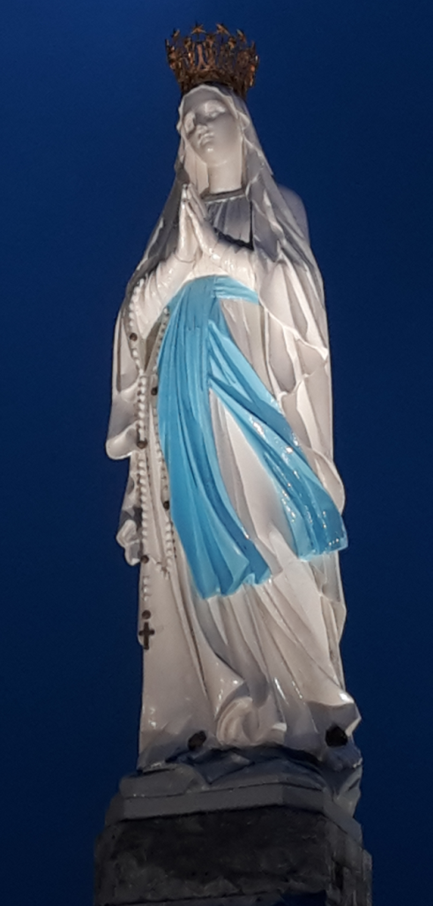
Donne-nous des cœurs pleins de miséricorde
pour les aimer, les servir,
éteindre toute discorde
et voir en nos frères souffrants et brisés
la présence de Jésus vivant.

Seigneur, bénis-nous de la main de tes pauvres.
Seigneur, souris-nous
dans le regard de tes pauvres.
Seigneur, reçois-nous un jour
dans l'heureuse compagnie de tes pauvres.
Amen !

Jean Vanier

Quelques témoignages 2015...
Lourdes, le 15 juin 2015

De la bonne humeur, quel bonheur
De la jeunesse, quelle richesse
Regards, sourires, des chaudoudoux que j’emporterai pour distribuer sur mon chemin.
Je laisse ici (ci-dessous) quelques extraits que j’ai faits du livre du prêtre Fabien Christofi "Ose la Vie", que je tiens à partager. Si vous pouviez, à mon souhait, faire suivre les quelques mots ci-dessous :

"Si tu veux vraiment vivre, c’est possible, tout est entre tes mains, tout est entre nos mains.
Si tu veux cela, il faut t’arracher à la monotonie, à la désespérance, à la nostalgie. Si tu veux cela il faut te battre, maitriser les forces de divisions, les forces de l’égoïsme. Si tu veux cela, il faut marcher debout, aller de l’avant, il faut inventer, il faut chercher, il faut vaincre tes peurs.
Si tu veux cela il faut ouvrir les yeux, il faut parler, il faut avoir de l’audace. Si tu veux cela il faut sortir de la masse, il faut être toi-même, te moquer du "qu’en dira-t-on".
Si tu veux cela, il faut donner aux autres ce que tu as en toi de meilleur, il faut croire en toi, dans les autres, il faut croire que c’est possible… malgré ce qu’on dit sur les jeunes, sur le monde, sur tout et n’importe quoi.
Si tu veux être heureux, sois assoiffé de justice, de vérité, d’amour, de pardon. Si tu veux être heureux sois créateur de paix, de concordance, d’amitié. Si tu veux être heureux, sois au-dessus des critiques, des insultes, des coups.
Si tu veux être heureux, avance toujours, quoi qu’il en coûte ! »
La mission dans la Joie m’amène à dire qu’il faut essayer de faire dans la Joie ce que nous avons à vivre, à faire. Chercher à apporter de la Joie. J’ai rencontré des "feux de Vie" des "feux de Joie" j’en emporte la flamme pour redistribuer sur mon chemin
Très amicalement, Patrick HASBROUCQ

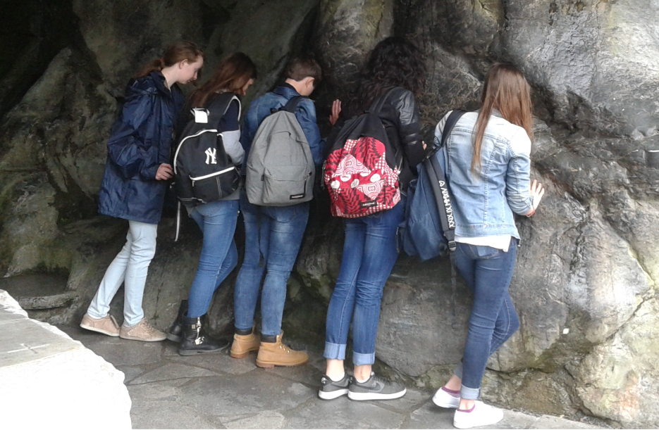
Voilà, ces 5 jours sont terminés !
Pour ma part, je suis partie avec beaucoup de doutes, et de peurs, … Au début, je voulais m’effacer de tous et quand j’ai vu le groupe soudé que nous avons formé en moins de 24 heures, j’ai compris que je vivrais une expérience inoubliable. Les jours passaient et entre les jeunes, les malades et les hospitaliers, nous échangions sur nos vies, sur nos soucis, nous partagions des larmes de peine mais aussi de joie. Moi je ne montrais rien ! Mais petit à petit, je me suis laissée apprivoiser et je me suis ouverte. Ce séjour à Lourdes m’a ouvert les yeux sur beaucoup de choses et m’a brisé une partie de mon cœur de pierre, je me sens aujourd’hui libre, vidée, j’ai cette impression d’avoir laissé tous mes problèmes à Lourdes, de les avoir confiés… Depuis mon retour, je me sens protégée, je vois la vie autrement, et je découvre mes erreurs passées, je me sens plus forte à présent… Je n’oublierais jamais ce pèlerinage passé à vos côtés. Merci à tous pour votre présence !

Témoignage de Charlotte (16 ans)
du lycée St Roch - Estaires
(Écrit le 16 juin 2015 à 23 h au retour de Lourdes)

Fruit du hasard, c’est à bord d’un train que je rédige ce témoignage en tant que nouveau membre de la communauté des BH. Nous sommes le 18 Juin2015 et n’y voyez-là aucun signe historique…
Au fait, je n’ai pas regardé de quelle couleur était-ce train. ( ?)
Pour être tout à fait honnête avec Vous, j’avais déjà réalisé un Pèlerinage en Août 1983 lors de la venue du Pape Jean-Paul II avec les Pères Assomptionnistes. Je n’en ai que de brefs souvenirs sinon celui d’être certain que l’atmosphère qui y régnait l’était comme nulle part ailleurs. Et je crois qu’outre la sollicitation discrète de ma Maman elle-même Hospitalière, c’est la raison principale de ma venue cette année. En fait, pas seulement. La vie est belle. A 50 ans il est temps aussi de dire Merci à Celle qui m’accompagne autour de mon cou depuis toujours. Longtemps intrigué par l’engagement des Frères Maristes qui ont jalonné mon parcours scolaire et qui ont largement contribué à l’attachement que je lui porte, Marie et moi, c’est une longue histoire.
Ah ! Le contrôleur. De vous à moi, et si vous voulez mon avis, beaucoup moins sympas que ceux rencontrés il y a deux jours… je me demande de quelle couleur est ce train ? ... ... ... Qu’écrire ?
Mention spéciale à Vous Mesdames ! Que de femmes autour de moi pendant ces quelques jours, alitées ou non. Tout est tellement plus simple avec Vous, sans détours ni faux

fuyants. Vous avez su m’oublier malgré ma grande carcasse et m’intégrer tel que j’étais. Que du Bonheur. Merci à Vous toutes !
Allez, les Gars, vous n’êtes pas mal non plus ! Alités ou non encore une fois, vous savez entre Vous trouver les gestes et les paroles qui réconfortent et comme le dit le Père Gilbert pour certains d’entre Vous, oublier vos douleurs et vous donner à fond ! Tous, Femmes et Hommes complémentaires qui êtes montés dans ce train pour tenter une expérience de vie commune, un temps fort, ne changez rien !
Quand on pense que les cures sont remboursées par la Sécurité Sociale, je me demandais s’il ne fallait pas que nous créions un collectif pour réclamer la même chose en tant que Pèlerin. Tellement ça fait du bien.
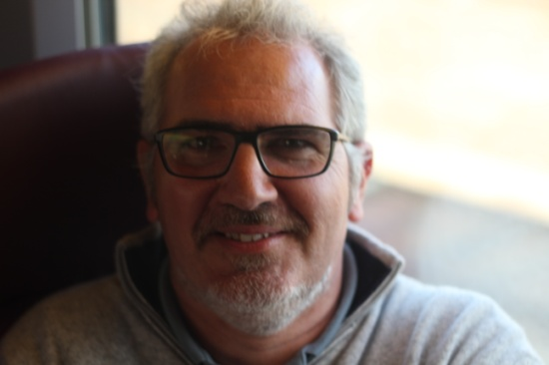
Je ne peux pas dans ce témoignage oublier de décerner une mention spéciale à Vous les Jeunes et à celles et ceux qui vous accompagnent. Sans Vous, ce Pèlerinage serait complètement différent. Vous ne mesurez probablement pas l’impact de votre présence et ce qu’elle représente aux yeux des Autres mais soyez fiers de Vous, de votre action, de votre engouement et de la Joie que vous procurez autour de vous. Et puis un jour, n’attendez pas 50 ans, mais revenez à Lourdes.
Tiens le TGV est à l’arrêt, ça me rappelle quelque chose… cela m’étonnerait mais si ça tombe il est de la même couleur que le nôtre ce train ? Ah non ! Les passagers grognent et se plaignent… sur que ce n’est pas le cas !

Le tableau est inachevé, il y a des tas de "blancs" dans lesquels vous pourriez aisément vous inscrire. Je pourrai témoigner de la bienveillance des uns envers les autres et de la qualité des échanges entre nous tous mais ce serait trop long. A propos des échanges, pardon à celles et ceux avec lesquels je n’ai pas pris le temps de discuter ou de n’avoir pu me souvenir de tous les prénoms mais c’est partie remise. Dans les 50 prochaines années, il y en aura bien quelques-unes où nous pourrons nous croiser.
Puis enfin, il y a des ces moments qui ne se partagent pas, nous avons tous les nôtres j’imagine, ils nous appartiennent et contribuent largement à la magie de Lourdes avec tout ce qu’elle a de merveilleux. Je parierai seulement que d’ici quelques jours, semaines ou mois, vos visages traverseront mon esprit vagabond et sachez que ce sera pour moi à chaque fois un moment teinté de plaisir et de tendresse.
J’arrive en gare et vais pouvoir enfin vérifier la couleur du train, je parie qu’il n’est pas rouge… il n’y en a qu’un !

Antoine

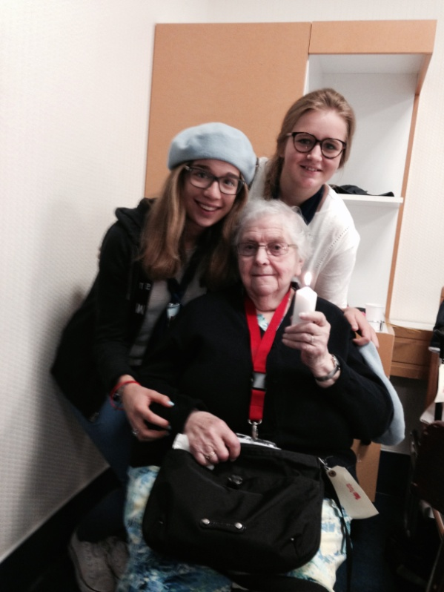
Certains de nos amis avaient participé au Chti Pélé en 4ème, c’est donc tout naturellement qu’ils nous ont conseillé de participer au pélé de Lourdes. Nous nous sommes donc lancées dans cette belle aventure et nous n’avons pas été déçues. Effectivement, nous avons vécu des moments inoubliables autant entre jeunes qu’avec les malades.

Sans hésitations, notre temps fort du pélé fut l’onction des malades. Nous avons eu la chance d’être les marraines de Rose-Marie et Raymonde ce qui nous a permis de vivre cette cérémonie forte en émotions auprès d’elles. Pour les malades, il s’agit d’un sacrement auquel ils tiennent beaucoup. En les accompagnant à cette cérémonie on ne s’attendait pas à être autant touchées en voyant la joie procurée aux malades par la bénédiction du prêtre.
Flora, Thaïs
et Rose-Marie

Autre ambiance mais aussi un moment fort du pélé : le Cénacle. Cette soirée en compagnie d’anciens toxicomanes venus témoigner de leur histoire nous a profondément marqué. En effet, cette veillée remplie de chants et de danses nous a montré comment ces jeunes ont réussi à sortir de leurs malheurs et comment l’amour et la joie peuvent triompher sur un passé difficile. De plus, ils nous ont raconté leurs expériences d’une manière simple, sans chercher à nous faire la morale sur les méfaits de la drogue, mais cela a suffit à nous sensibiliser.

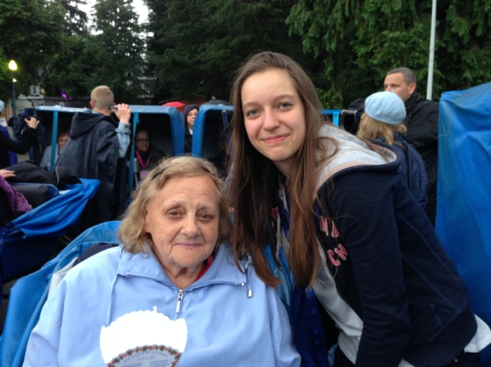
On retiendra de ce pèlerinage une bonne humeur générale ainsi que la joie d’aider et de se mettre au service des autres dans notre quotidien parfois trop égoïste. Ce pélé nous a ouvert aux autres et nous a enrichi d’un point de vue spirituel, culturel et social. Nous avons également été touchées par la gentillesse des BH, de nos encadrants Blandine et Olivier Piettre et de toutes les personnes nous ayant permis de passer un excellent pèlerinage.

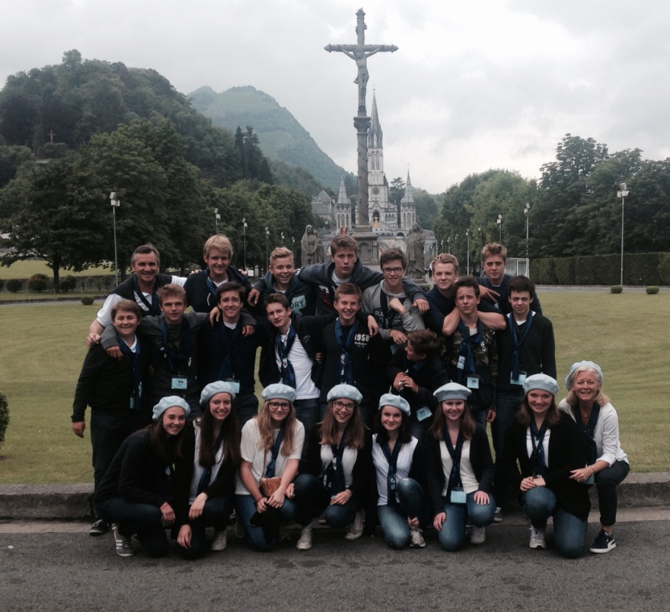
L’équipe du train Bleu/Rouge

Emma et Raymonde

Toutefois, un pèlerinage à Lourdes ne se raconte pas, il se vit alors foncez !

Emma Wald et Flora Potier, Train Bleu/Rouge

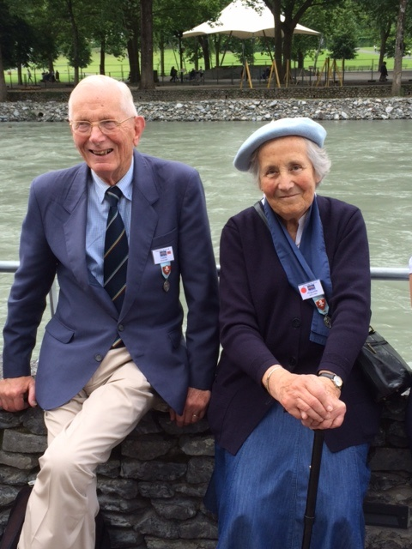
Ancienne Hospitalière (engagée en 1949) et ayant participé à beaucoup de pèlerinages, j'avais alors eu quelques responsabilités et j'étais contente de pouvoir aider. J'ai eu la joie de retourner à Lourdes avec le Train Rouge en Juin 2015 après 3ans d'absence. Quel Bonheur de retrouver tant de personnes connues : malades, brancardiers et hospitalières dans l'ambiance chaleureuse du train !
Arrivée à Lourdes, je ne pouvais pas faire grand chose, je me sentais inutile ! Puis, j'ai compris que j'avais tellement de chance d'être là ! J'avais du temps pour penser à tous devant la grotte et retrouver Marie. J'ai admiré l'organisation, la gentillesse de tous, et l'équipe des jeunes formidables.
La relève est là !
Merci Marie. Huguette Bouchez

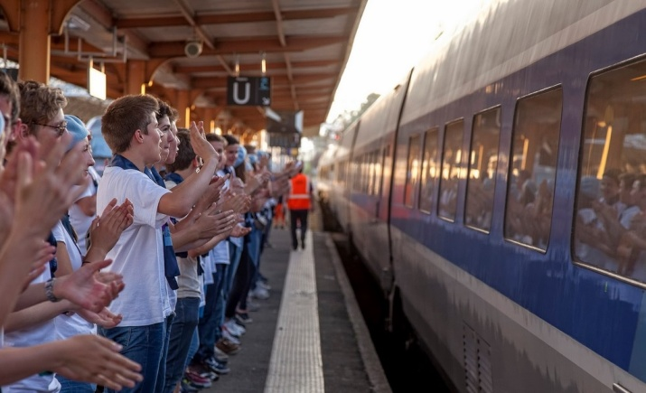
Tout commence au petit matin en gare de Tourcoing avec beaucoup de doute et d'appréhension, ces derniers sont rapidement dissipés et on commence à faire de jolies rencontres dans le train. Après 10h de trajet, c'est l'arrivée à Lourdes où nous sommes tous opérationnels pour servir. Ce que l'on peut retenir de ce séjour, ce sont les moments vécus au jour le jour. On a vraiment passé de superbes moments à être au service du plus faible, vivre les piscines, et discuter. Il ne faut pas oublier que nous venons là pour venir en aide donc avis aux volontaires. Ce séjour fut très intense en émotion entre les pleurs et les rires. Franchement c' était vraiment toooop, cela m'a marqué c'est certain. Recevoir des compliments sans attendre en retour c'est juste parfait, c'est ce que j'aime. C'est vrai on s'attache vite mais on prend aussi beaucoup sur soi. Lourdes ça se vit, ça ne s'explique pas.

C'est vous chers amis malades qui avez pris la place de nos parents pendant ces quelques jours. Grâce à toutes les belles personnes rencontrées, ce séjour restera forcement inoubliable. Nous garderons ces moments fabuleux ancrés dans notre cœur.

Un grand merci aux organisateurs, à toutes les personnes ayant participé au bon fonctionnement de ces jours à Lourdes; MERCI aux BH pour leur gentillesse et leur écoute; nous avons pu passer tous ensemble des moments de partage, d'amitié et de service !
A tous, un Joyeux Noël en espérant vous revoir au Pèlerinage de 2016. Love You

Amélie, Jérôme, Julie et Marine

Histoire d'une apparition de la Sainte Vierge

Notre-Dame de Pellevoisin :
la Vierge de Miséricorde

Pellevoisin, modeste village berrichon, dans l'Indre, qui a reçu la visite de la Vierge en 1875.
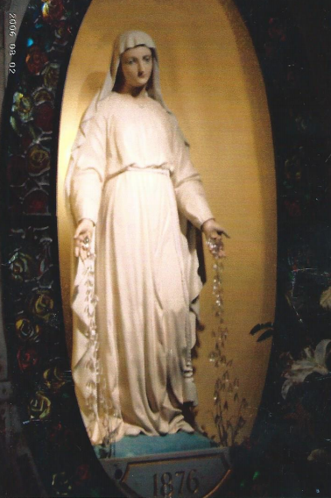

En 1875, une jeune femme de 32 ans, Estelle Faguette, est atteint d'une maladie incurable. Elle souffre de "phtisie pulmonaire, d'une péritonite aiguë et d'une tumeur abdominale". Les atteintes aux poumons ont tellement progressé qu'elle est maintenant contagieuse. En septembre, avec un cœur d'enfant, et dans un élan de grande confiance, Estelle a l'idée d'écrire une lettre à la Sainte Vierge pour lui demander d'intercéder auprès de son Divin Fils en vue d'obtenir sa guérison. Elle fait déposer sa lettre au pied de la statue de la petite grotte de Montbel et l'extraordinaire se produit : Marie vient en personne lui répondre.
La vierge lui apparaîtra cinq fois en février à partir du 14, dans sa chambre de malade. Le 17 février 1876, Marie se tient près d'Estelle dans sa chambre, la réconforte et l'aide dans sa marche vers Pâques. Marie lui dit : "Je suis toute miséricorde" et Estelle découvre combien elle est aimée.
Et après cinq apparitions, le 19 février, Estelle était guérie et la Vierge lui laissa ce message : "Ce qui m'afflige le plus, c'est le manque de respect qu'on a pour mon Fils dans la sainte communion, et l'attitude de prière que l'on prend, quand on est occupé d'autres choses."
Du 1er juillet au 8 décembre 1876, Marie fait à Estelle la grâce de dix nouvelles apparitions et lui fait connaitre son désir de voir les fidèles porter le scapulaire du Sacré-Cœur, c'est-à-dire se revêtir de l'amour du cœur de Jésus et devenir apôtre de la miséricorde.
Le 2 juillet son message était : "Son cœur a tant d'amour pour le mien qu'il ne peut refuser mes demandes. Par moi, il touchera les cœurs les plus endurcis. Je suis venue particulièrement pour la conversion des pécheurs."
Le 9 septembre : "Les trésors de mon Fils sont ouverts, qu'ils prient."

Estelle Faguette mènera par la suite une vie toute remplie d'humilité et de prière. C'est dans la paix totale et dans la certitude de retrouver Marie,

mère de la Miséricorde, qu'elle remettra son âme à Dieu le 23 août 1929, à 86 ans.
Dès 1877, la chambre où elle était guérie fut transformée en chapelle et les pèlerinages furent autorisés. Depuis les pèlerins viennent du monde entier y prier Notre-Dame de la Miséricorde. La guérison d'Estelle Faguette a été officiellement déclarée miraculeuse en 1983, par Monseigneur Paul Vignancour, archevêque de Bourges. Si vous passez dans la région n'hésitez pas à faire un petit détour pour y prier la Vierge qui fut appelée Notre-Dame de Pellevoisin.

Jean-Marc

LOURDES 2015

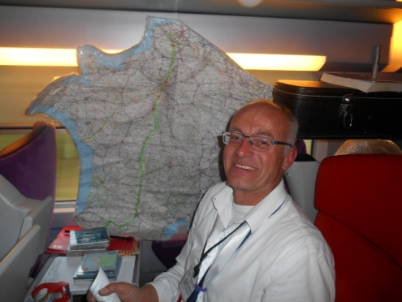

Nous voici en gare de Tourcoing ce 11 juin au petit matin, nos 22 amis du monde du handicap sont au rendez-vous, encadrants, accompagnants tous s’installent en voiture 5 l’aventure LOURDES 2015 commence…
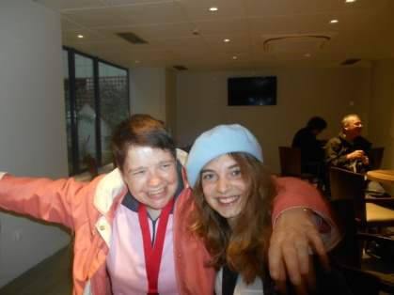
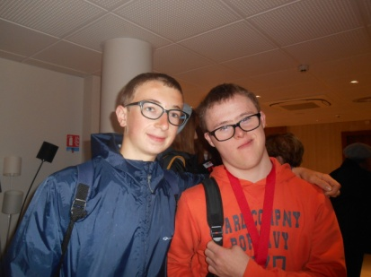
"EMBARQUE avec nous Embarque…. " Ce refrain nous l’avons chanté et mimé chaque jour avec Hugues Fantino et il est resté dans nos mémoires ! OUI, nous avons été invités à EMBARQUER comme les apôtres à la suite de JESUS, pour un Envoi en MISSION.
Les 4 jours passés à Lourdes ont été riches de rencontres, nous avons tissé des liens avec les lycéens qui nous ont accompagnés tout au long du Pélé, nous avons vécu des temps forts, inoubliables !
Vendredi 12 matin, messe d’Ouverture… nos amis participent à la procession d’entrée et à la Procession des offrandes chaque petit train a apporté un produit de son terroir, pour nous, cela va de soi, ce fut… Quelques bouteilles de BIERE !
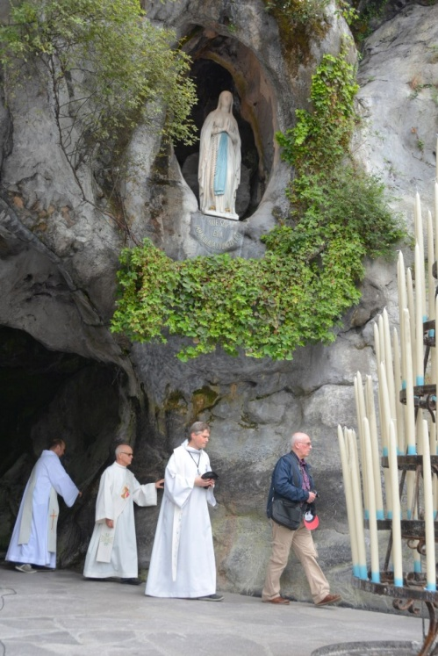
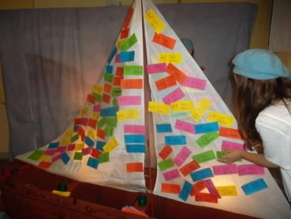
L’après-midi, chapelle N.Dame a eu lieu, le Lancement pour nos Petits trains de l’Amitié Le décor est planté : la barque de Jésus sur le lac de Tibériade en est le centre… Tous ont été accueillis par leur prénom, et ont été invités à coller leurs cartons d’invitation sur les voiles de la barque de Jésus… : "Viens JESUS t’appelle, embarque avec lui dans la JOIE !" Puis, nous nous sommes rendus à la grotte pour une rencontre avec MARIE !
Notre après-midi s’acheva avec la procession Eucharistique en Diocèse !

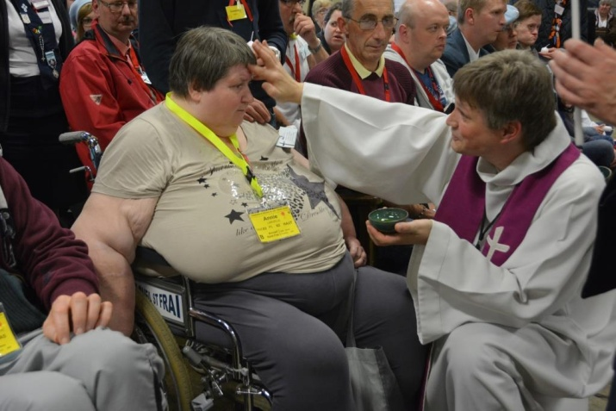
Ce Samedi 13 juin, après-midi nous avons vécu le sacrement des Malades après un passage aux piscines et un temps de préparation en carrefours à l’hôtel le matin ! Bon nombre de personnes de notre groupe ont reçu ce sacrement de la tendresse de Dieu…..le Christ nous prend dans ses bras et nous porte pour que nous reprenions force et courage ! Quel recueillement et que d’émotion tout au long de ce temps fort La procession Mariale en Diocèse… (un peu arrosée cette année !), clôtura cette journée.

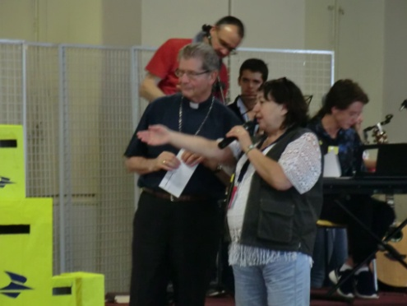
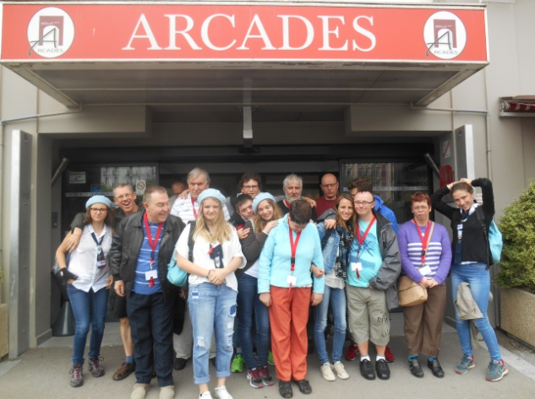

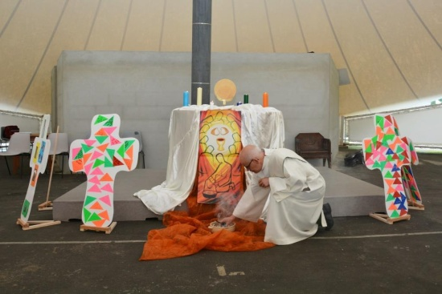
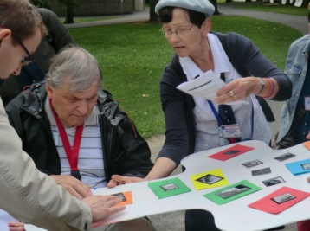
OUF ! ce dimanche matin, le soleil se montra, et nous accompagna tout au long de notre chemin de Croix à la prairie... nous avons collé des images correspondant aux étapes de ce chemin de Croix sur une face de la croix qui nous avait été remise, l’autre face était remplie de nos intentions personnelles de prières à Lourdes… Un temps d’adoration nous fut proposé ensuite, à la tente de la rencontre, nous y avons déposé notre croix et vécu un temps de recueillement.

Ce samedi après-midi ; après la messe d’engagement en diocèse, Mgr ULRICH, vint nous rendre visite salle N.Dame… Il fut le premier à poster sa lettre de Mission !
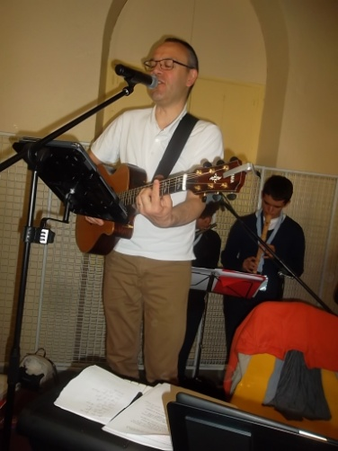
C’est ce Geste que nous avons fait en ce lundi 15 matin, salle N.Dame, après avoir écouté et regardé le mime de l’Evangile ou Jésus invite ses disciples à jeter les filets pour pécher des poissons ! Chacun fut invité à déposer sa lettre de MISSION dans une BOITE AUX LETTRES portée par nos Lycéens facteurs ! Hugues Fantino anima de ses chants tous nos temps de rencontres, nous en avons repris en mimant tous les refrains. Un temps festif animé par Hugues, clôtura cette matinée, moments de joie et d’entrain que nos amis vécurent avec plaisir et bonne humeur !
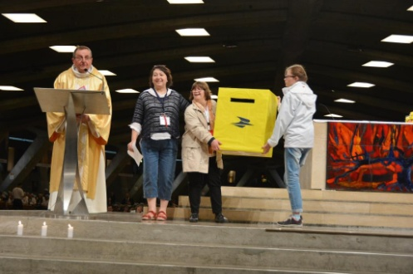
Nos Amis portant chacun une boite aux lettres jouèrent bien leurs rôles de facteurs à la messe d’Envoi du Diocèse ce lundi après-midi, à la Basilique PIE X en invitant chaque personne présente à poster sa lettre de mission !

OUI, tous ces moments vécus à Lourdes restent vivants en nos mémoires, et nous avons envie de les partager en chantant : "EMBARQUE avec nous, embarque…tout le monde est admis, embarque avec nous
embarque,… dis-le à tes Amis ! "

Alors Rendez-vous à Lourdes du 16 au 21 JUIN 2016 prochain !!

Contact : Marie-Thérèse BARBIER -
22 rue des Résistants,59136 WAVRIN
03.20.58.76.41 - 06 03 54 99 62 - @ : barbier.bernard@orange.fr
------------------------------------------------------------------

La joie de la Mission, un thème de pèlerinage qui nous convenait à merveille car Domi et moi étions vraiment très heureux de repartir avec le train Rouge pour apporter notre aide et vivre à nouveau ce grand moment de ferveur, de respect et d’amour qu’est le pèlerinage de Lourdes.

Juste avant le départ, une légère crainte de ne pas retrouver tous les moments intenses et extraordinaires vécus en 2014 lors de notre premier pèlerinage.

Et bien non !!! Le cru 2015 a tenu ses promesses et s’est avéré tout aussi fraternel et magique pour nous deux.

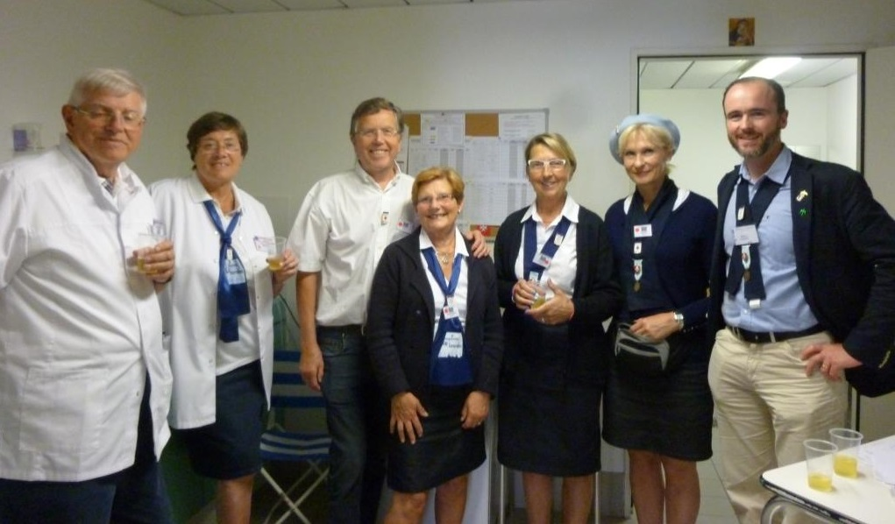

Heureusement cette année fut pauvre en événements médicaux sérieux. Je pense que le travail de préparation des dossiers médicaux et l’écoute permanente de l’équipe médicale : Françoise, Isabelle, Brigitte, Loïc, Alexis et Domi ont été déterminantes.

Bravo et merci à TOUS les participants du Train Rouge qui donnent leur temps, leur patience, leur joie et leur ferveur pour que chacun revienne plus heureux et serein de cette cure de bonheur et de foi.
A très bientôt,
Pierre et Dominique Boyer

La journée de l’Amitié – 18 octobre 2015

Dimanche 18 octobre, nous nous sommes tous retrouvés pour la journée de l’amitié !

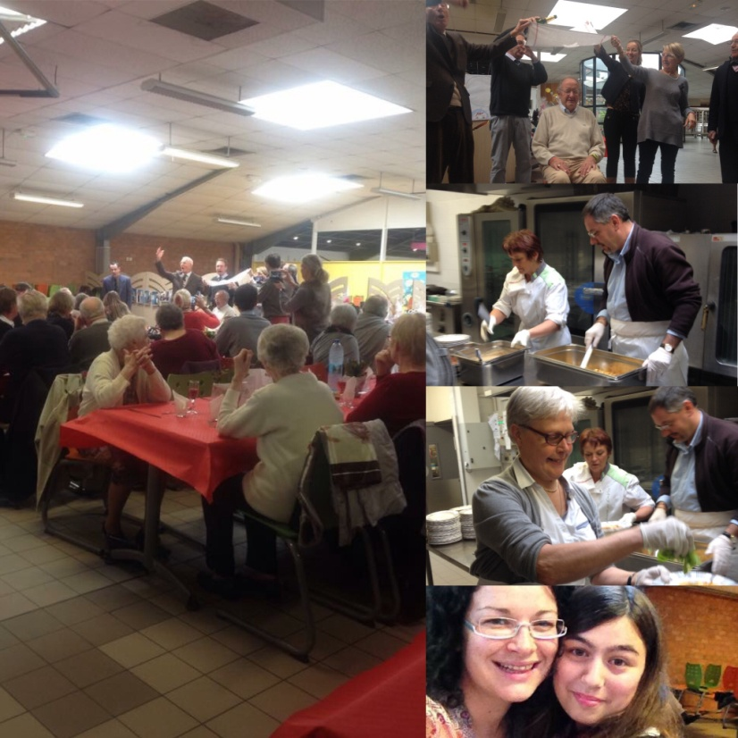
Celle-ci a commencé par une messe à l’église Notre Dame à 10h30, suivi d’un repas commun au restaurant scolaire de l’institution st Jude à Armentières.

Très bonne ambiance générale, chaque malade s’installe autour d’une table, avec son copain ou sa copine…..
...Retrouvailles très joyeuses qui commencent par l’apéro.

Nous fêtons également l’anniversaire de notre président Alain Janssen en lui faisant le Vivat traditionnel (bien arrosé) et une chanson …

Le repas est servi dans la joie et la bonne humeur (vive les frites ….)

Puis arrive le moment de la tombola , animée au micro par Laurent
Des voyages à lourdes à gagner et de nombreux autres lots.. tout le monde a son ticket en
main …
Chacun se dit pourvu que ce soit moi ..
… et les noms sortent du chapeau...

Le Tirage au sort est fait cette année par les enfants d'Aymeric, Florence et de Sophie… Quelle bonheur toute cette jeunesse pour ce repas fraternel et familial !

J’aperçois au loin une dame qui gagne le voyage, deux petites larmes tombent sur son visage... Que d’émotions …

Les jeunes lycéens chantent des chansons, le dessert est servi.. tout le monde rit, chante ...
C’est la fête à St Jude, fête des retrouvailles, fête de l’amitié…

Journée festive, que chacun n’est pas près d’oublier….

Lourdes ne se raconte pas, mais se vit …
Prochain rendez vous en décembre pour le Gouter de Noël …

Delphine

Homélie de Philippe - Messe de notre journée de l'Amitié du 18 Octobre 2015

Le thème pastoral de Lourdes 2015 : "La joie de la mission". C'est ce que nous avons essayé de vivre durant le pèlerinage du mois de Juin. De réfléchir à notre propre mission de baptisés dans notre vie de tous les jours. Quand nous entendons le mot "mission", nous pensons tout de suite à des grands voyages, des terres lointaines, des peuples inconnus. Or, la parole de Dieu veut nous indiquer une autre dimension, plus profonde et plus intérieure, de la mission, de notre mission. Il s'agit de considérer en premier la mission du Fils de Dieu, la mission de Jésus, le "serviteur souffrant" annoncé par le prophète Isaïe, dont la figure est reprise et complétée, par l'auteur de l'Epître aux Hébreux, qui insiste sur le caractère sacerdotal, le rôle d'intercession du "Grand-Prêtre".

Certes, Jésus à bien prêché et annoncé la Bonne Nouvelle, mais c'est d'abord ce qu'il a vécu en profondeur, ce qu'il a porté de nos faiblesses, ce qu'il a assumé du péché du monde, qui importe. C'est sa vie, sa passion, sa résurrection qui donnent du poids à ses paroles.

Par Jésus, paroles et vie se rencontrent, s'unissent intimement, comme en Dieu lui--même. "Il dit et cela fut". Contrairement à ce que nous pouvons constater dans nos propres existences. Ainsi la mission de l'Eglise, la mission de chacun d'entre nous, trouve sa source dans la vie de Jésus. C'est en nous approchant de lui, comme le dira St Paul, que nous deviendrons de vrais missionnaires.

Lui devenir semblable, être le plus proche possible de Jésus, n'est ce pas de désir des fils de Zébédée ? Comme nous le rapporte Marc dans ce passage que nous venons d'entendre. Il y avait certainement chez eux un désir d'ambition, de briller et d'être admiré, et les autres disciples ne se sont pas trompés et ont reproché vigoureusement leur imprudence. Mais loin de rejeter leur demande, Jésus essaye de leur faire saisir tout ce que cette requête peut avoir de juste et de beau, mais aussi de difficile et d'exigeant.

Vouloir être proche de Jésus, devenir son intime, son ami, c'est bien et même très bien. Mais cela n'a rien à voir avec l'amitié des puissants et des très grands de ce monde, qui comblent leurs amis par des privilèges et des cadeaux. Car on ne peut s'approcher de Jésus, de son mystère, qu'en suivant le chemin qu'il a lui-même suivi. Un chemin que Jésus définit lui-même par quelques mots qui nous parlent aujourd'hui quand on connait le destin qui l'attend. "Pouvez vous boire la coupe que je vais boire, recevoir le baptême dans lequel je vais être plongé ?". Devenir l'ami de Jésus, son proche, son intime, c'est boire à la coupe où Judas lui-même a trempé ses lèvres, c'est passer par le baptême de la croix. Siéger sur un trône avec Jésus, cela suppose de servir sans rien attendre. c'est tout simplement aimer, aimer jusqu'au bout.

Vivre la mission, notre mission aujourd'hui, c'est entrer dans ce chemin où Dieu parle au cœur par le témoignage et la vie de ses amis.
C'est une grâce que d'avoir rencontré le Seigneur et d'être ses disciples missionnaires. La joie du disciple est un antidote face a un monde qui a peur du futur et qui est épuisé par la haine et la violence. La joie du disciple n'est pas un sentiment de bien être égoïste, mais une certitude qui nait de la foi, de notre foi, qui apaise le cœur et qui rend capable d'annoncer er de vivre la Bonne Nouvelle de l'amour de Dieu.

En aparté
1er Nov 2015 - Sous la protection de Marie, notre BH est devenue "Finisher" à New York

Corinne s'est entrainée quotidiennement sans relâche depuis plus d'1an 1/2. Avec son mari, ses enfants, sa sœur, Corinne s'est envolée avec détermination vers New York pour effectuer ce défi si important à ses yeux. Un marathon c'est 42,195 Km, c'est sans se mettre de pression de temps en tête, et avec le
soutien de sa famille et amis qu'elle s'est lancée dans cette jolie aventure... Avec émotion j'ai pu suivre sur mon iphone Corinne et ses sacrées foulées. Grâce au partage des supporters sur place nous avons eu la chance de vivre ce marathon en "live". C'est dans la douleur physique, mais avec une force intérieure si fabuleuse que Corinne a clôturé ce Marathon en 5h10, course qu'elle a dédié à son papa, en ce jour de toussaint.
Tu nous prouves que Rien n'est impossible ! Nous sommes fiers de toi.
Malvina

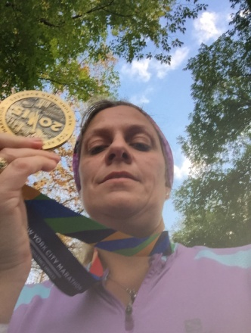

Nous vous invitons à les suivre pendant le temps de l'Avent....

Le cœur de Retraite dans la Ville est est le couvent des frères dominicains de Lille. Avec eux, la famille dominicaine est au rendez-vous pour vous accompagner dans votre quête de Dieu. http://www.retraitedanslaville.org/

Financiers au chocolat

170gr de beurre
150gr de chocolat
120 gr de sucre en poudre
150 gr de poudre d'amandes
50 gr de farine
150gr de blancs d'œufs (3 blancs)
1 pincée de sel

préchauffer le four à 200°C
couper le beurre en morceaux et le faire fondre au bain marie avec le chocolat.

Ajouter au chocolat dans l'ordre les ingrédients restants : sucre, poudre d'amandes, farine, œuf, sel et mélanger le tout.
Verser la pate dans un moule à mini-financiers en silicone (ne pas oublier d'humidifier celui-ci avant de verser la pâte)
cuire 10 à 12 min à 200°C
démouler à chaud et faire refroidir sur une grille.

A la demande de Françoise, Marie Odile, Geneviève et Thérèse

10 millions d'AVE pour le Saint Père !

Le pape a demandé des prières pour que Dieu le protège et lui donne les forces pour remplir sa tâche difficile...

Rejoignez cette grande chaine de prière en récitant un Ave et invitez 1 ami à prier avec vous ! Le but est d’obtenir dix millions d’Ave Maria pour le Pape François. Envoyez ce message à tous vos amis catholiques ou non, mais qui l’aiment.
Prions pour le Saint Père, pour que la Mère de Dieu intercède pour lui et le protège dans son ministère.
N’oubliez pas de faire suivre ce message au plus grand nombre de vos amis. Nous voulons parvenir aux dix millions d’Ave Maria ! Le Pape François insiste pour que nous priions pour lui.

Avec toutes les choses qui nous arrivent, nous apprenons que tout problème a sa solution, il faut simplement aller de l’avant.

Jorge Mario Bergoglio, Pape François

Le jeudi à 19h15, suivez Jean-Luc Garin sur RCF,
sur le thème pastoral de l'année
https://rcf.fr/spiritualite/generation-misericorde-0.
Vous avez des demandes, des sujets à partager, cette page vous est réservée.
N'hésitez pas à nous contacter pour communiquer...
ABH Train Rouge
Calendrier 2016

Vacances Scolaires Noël 20.12.2015 – 04.01.2016 (matin)
Hiver 07.02.16 - 22.02.2016 (matin) - Printemps 02.04.16 - 18.04.16 (matin)

Samedi 30 Janvier* Journée au Mont des Cats.

Vendredi 26 Février Soirée d’accueil de nos amis à tous… futurs BH (Recrutement)
À 20h à la salle Jean-Paul II à La Chapelle d’Armentières (à confirmer)

Vendredi 4 Mars Assemblée Générale du TRAIN ROUGE
à 18h30 - Salle du Temps Libre à Armentières

Lundi 7 Mars Distribution des dossiers d’inscription pour le pélé 2016
pour TOUS les distributeurs, 14h30 Centre Pastoral (à confirmer)

Dimanche 13 Mars Assemblée Générale de l’Hospitalité (Train Vert)

Dimanche 3 Avril Repas du PTA (sous réserve de confirmation)

10 au 17 Avril * STAGE À L'HOSPITALITE DE LOURDES

17 au 24 Avril * STAGE À L'HOSPITALITE DE LOURDES

Samedi 4 Juin Réunion réflexion sur le thème du pélé 2016, pour TOUS :
" Miséricordieux comme le Père", (lieu et heure à confirmer)

Date en attente Formation "Spéciale Train Rouge" par Jean-Marc matin ou après-midi,
(à définir) manipulation des malades dans le train, brancardage,...

Date à définir Réunion distributeurs : Remise des enveloppes Malades, Centre Pastoral

Vendredi 10 Juin Messe pré-pélé 18h30 et Remise des enveloppes BH, Centre Pastoral

Du 16 au 21 Juin 2016 Pèlerinage Diocésain à Lourdes
Thème de l'année : " Miséricordieux comme le Père"

Vendredi 24 Juin Messe de Retour, 18h30 Chapelle de l'Eglise Notre Dame messe suivie d'un partage et du verre de l'amitié au Centre Pastoral

13 au 20 Septembre STAGE À L'HOSPITALITE DE LOURDES

Dimanche 16 Octobre Journée de l’Amitié 2016

Samedi 10 Décembre Goûter de Noël, et remise de journaux de Noël,
À partir de 15h, Centre Pastoral

*Ces dates nous sont communiquées par l’Hospitalité de Lille. Calendrier encore provisoire

Prière des Brancardiers & Hospitalières
Récitée à l'unisson par l'ensemble des BH lors de la Cérémonie d'Engagement
Sainte Marie,
Mère de Dieu, Vierge Immaculée,
vous êtes apparue 18 fois à Bernadette,
dans la Grotte de Lourdes,
pour rappeler aux chrétiens
les merveilles et les exigences de Évangile,
les invitant à la prière, à la pénitence,
à l’Eucharistie et à la vie en Église.
Pour mieux répondre à votre appel,
je me consacre par vos mains
à votre Fils Jésus.
Rendez-moi docile à son Esprit ;
et, par la ferveur de ma foi,
par le rayonnement de toute ma vie,
par mon dévouement au service des malades,
faites que je travaille avec vous
au réconfort de ceux qui souffrent,
à la réconciliation des hommes,
à l’unité de l’Église
et à la paix du monde.
C’est en toute confiance, ô Notre-Dame,
que je vous adresse cette prière
en vous demandant de l’accueillir et de l’exaucer.
Bénie soit la Sainte et Immaculée Conception
de la Bienheureuse Vierge Marie, Mère de Dieu.
Notre-Dame de Lourdes, priez pour nous.
Sainte Bernadette, priez pour nous.

